PRESSEMITTEILUNG 21. Mai 2021
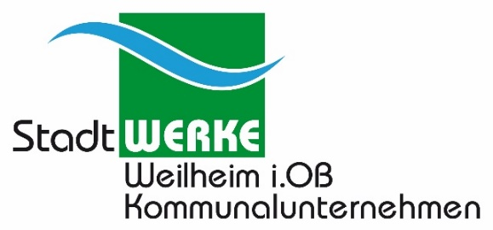
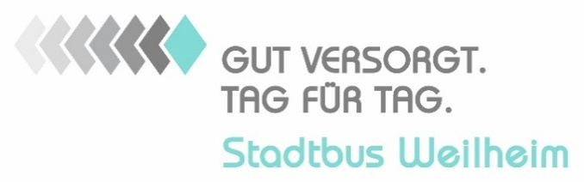

„Stadtbus 2022“ – Öffentlicher Nahverkehr wird umweltfreundlicher und attraktiver
Stadtwerke Weilheim i.OB KU erwerben von der Quantron AG Augsburg/Gersthofen fünf Elektro-Midibusse Karsan Atak Electric

Der öffentliche Personennahverkehr (ÖPNV) soll in Weilheim moderner, umweltfreundlicher, nutzerfreundlicher werden und kombiniert mit günstigen Preisen somit deutlich attraktiver für mehr Nutzergruppen bzw. Fahrgäste. Die Stadtwerke Weilheim hatten mehrfach ihr Konzept „Stadtbus 2022“ vorgestellt, der Stadtrat hatte dann am 19.11.2020 den Grundsatzbeschluss gefasst: ab 1. Januar 2022 betreiben die Stadtwerke Weilheim den Stadtbus federführend.
„Unsere Vorbereitungen dafür laufen auf Hochtouren“, sagt Stadtwerke Chef Peter Müller: „Ein wichtiger Punkt unseres Konzepts ‚Stadtbus 2022‘ ist, wir wollen den ÖPNV in Weilheim umweltfreundlicher betreiben, nicht nur ein theoretisches, sondern mal ein ganz praktisches Beispiel für mehr Klimaschutz“.
Gemäß dem Konzept werden die jetzigen Dieselbusse durch batterieelektrischen Midi-Busse ersetzt. Für die Beschaffung der fünf neuen batterieelektrischen Midi-Busse hatten sie Ende Februar 2021 eine europaweite Ausschreibung gemacht: „Nach Angebotsende und Klärung noch etlicher Detailfragen erhielt der Bestbieter, die Firma Quantron AG in Augsburg/Gersthofen, Ende April den Zuschlag zur Lieferung von fünf Bussen Karsan Atak Electric“, informiert Stadtwerke Chef Peter Müller. Den zugehörigen Vertrag hat er gemeinsam mit Andreas Haller, Vorstand der Quantron AG, am 11.05.2021 am neuen Geschäftssitz des Anbieters für moderne elektrische Nutzfahrzeuge in Augsburg/Gersthofen unterzeichnet.
„Weilheim nimmt hinsichtlich praktizierten Umweltschutzes eine Führungsrolle ein. Es freut uns daher, dass die Busse der Quantron AG dank ihrer hohen Umweltfreundlichkeit, hervorragenden Reichweite und beeindruckenden Benutzerfreundlichkeit den Zuschlag der Stadtwerke Weilheim erhalten haben“, so Haller.
In der Ausschreibung waren u. a. vorgegeben: der batterieelektrische Antrieb, die Speicher- und Ladelogistik, die eine tägliche Reichweite von mindestens 250 km je Bus gewährleisten muss, jeder Bus soll mindestens je 38 Steh- und Sitzplätze haben, moderne Fahrzeugtechnik, bequem und pflegeleicht, Platz in der Mitte für Kinderwagen oder Rollstuhl, bequemes Ein- und Aussteigen für Personen auch mit Rollator über Kneeling und Rampe. „Die Batterien der Midi-Busse werden standardmäßig übernacht bei uns in der Stadtwerkestraße 1 aufgeladen, die entsprechenden Ladevorrichtungen sind mit ausgeschrieben“, informiert der Stadtwerke Chef. Die neuen Midi-Busse fahren nicht nur umweltfreundlicher, sondern auch nahezu geräuschlos.
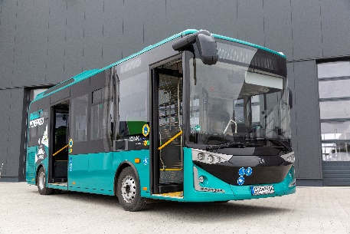
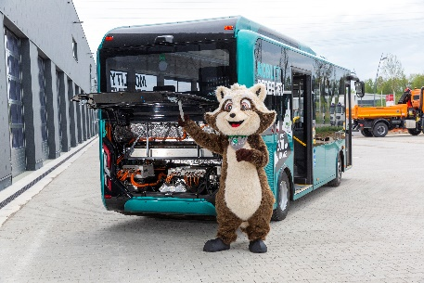
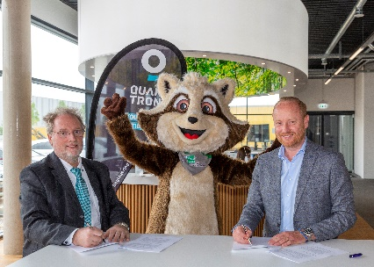
Foto-Vorschau:

Die Originalfotos in niedriger und hoher Auflösung finden Sie hier: Pressemitteilungen der Quantron AG (https://www.quantron.net/q-news/pr-berichte/)

Bildunterschriften
Bild 1: Am 11.05.2021 fand die Vertragsunterzeichnung vor Ort in Augsburg/Gersthofen statt. Peter Müller, Vorstand Stadtwerke Weilheim i.OB KU; Stadtwerke Maskottchen Wilhelm und Andreas Haller, Vorstand der Quantron AG, Augsburg/Gersthofen.

Bild 2: Das Maskottchen Wilhelm der Stadtwerke Weilheim mit dem neuen E-Bus Karsan Atak Electric

Bild 3: Der vollelektrische Midibus Karsan Atak Electric

Über die Quantron AG
Die Quantron AG ist Systemanbieter von sauberer batterie- und wasserstoffbetriebener E-Mobilität für Nutzfahrzeuge wie LKW, Busse und Transporter. Das breite Leistungsspektrum der Innovationsschmiede umfasst neben neuen Elektro-Fahrzeugen die Elektrifizierung von Gebraucht- und Bestandsfahrzeugen, die Erstellung individueller Gesamtkonzepte inklusive der passenden Ladeinfrastruktur wie auch Miet-, Finanzierungs- und Leasingangebote sowie Fahrerschulungen. Zudem vertreibt die Quantron AG Batterien und integrierte maßgeschneiderte Elektrifizierungskonzepte an Hersteller von Nutzfahrzeugen, Maschinen und Intralogistikfahrzeugen. Das deutsche Unternehmen aus dem bayerischen Augsburg ist Pionier und Innovationstreiber für E-Mobilität im Personen-, Transport- und Güterverkehr. Es verfügt über ein Netzwerk von 700 Servicepartnern und das umfassende Wissen qualifizierter Fachleute aus den Bereichen Leistungselektronik und Batterietechnologie, unter anderem durch die Kooperation mit CATL, dem weltweit größten Batterieproduzenten. Die Quantron AG verbindet, als Hightech-Spinoff der renommierten Haller GmbH, 138 Jahre Nutzfahrzeugerfahrung mit modernstem E-Mobilitäts-Knowhow.
Die Quantron AG forscht jeden Tag an E-Fahrzeugen und emissionsfreien Antriebstechnologien, um diese noch effizienter und wirtschaftlicher zu machen und leistet so einen wesentlichen Beitrag zum nachhaltig umweltfreundlichen Personen- und Gütertransport.

Weitere Informationen finden Sie unter www.quantron.net
Besuchen Sie die Quantron AG auf unseren Social Media Kanälen bei LinkedIn und YouTube.
Ansprechpartner Quantron AG:
Dipl.-Ing. Volker Seitz, CCO Quantron AG, presse@quantron.net, +49 (0) 821 78 98 40 86

Ansprechpartner Stadtwerke Weilheim i.OB Kommunalunternehmen und Energie GmbH - SWE
Dipl.-Kfm. Peter Müller, Vorstand und Geschäftsführer
Stadtwerkestraße 1
82362 Weilheim i.OB.
Tel.: 0881 / 94 20-900
Mail: mueller@stawm.de

